易车超级818汽车狂欢节
广 告 主：易车
所属行业：互联网
执行时间：2022.06.25-09.30
参选类别：跨媒体整合类
营销背景
挑战：在经历了2021年末汽车芯片短缺问题导致的行业阵痛后，2022年上半年中国乘用车市场受疫情影响表现同样欠佳。国内疫情总体呈现多发态势，部分企业停工停产，物流运输受到较大阻碍，生产供给能力急剧下滑；同时受疫情影响，消费者的消费能力和消费意愿明显下降，大量汽车品牌厂商销量下滑严重，提振销量迫在眉睫。
机会：进入2022年6月份以后，国家及地方政府先后推出购置税减半征收利好优惠政策，同时随着疫情得到有效遏制，物流和供应链有效改善，汽车产业迎来全面复工，产能得到恢复。
营销目标
承接2022年下半年乘用车市场回暖势头，易车平台锁定7-8月车市销量旺季预热阶段，打造台网联动跨平台营销事件，快速提振消费者购车情绪；助力汽车厂商强化品牌影响力，捕获消费者心智，抢占下半年营销先机。
策略与创意
创意亮点：
随着Z世代消费群体成长，年轻人群已逐渐成为国民消费主要力量，如何在存量市场下吸引更多年轻消费者，对于复苏汽车市场具有重要作用。
易车超级818汽车狂欢节，以晚会形式的娱乐化传播活动，快速吸引汽车消费群体关注，建立与汽车品牌、汽车平台的高效连接，为汽车品牌带来具有较大曝光效果，且贴近年轻消费者的传播机会。
营销策略：
台网联动多端共振：易车二度联合浙江卫视举办超级818汽车狂欢夜晚会，助力品牌绽放高光时刻，以数字化营销方式加之媒体、明星的用户影响力，全面释放汽车领域消费潜力。
花式种草社区联动：联动小红书、什么值得买、知乎等平台打造花式种草联盟，通过多种形式的联动直播，构建行业首个数智化直播场域。
线上线下场景渗透：长达三个月的电商促销活动，采用线上购车节+线下汽车团购模式，为消费者提供不同渠道的购车便利。
执行过程/媒体表现
易车×小红书\知乎\什么值得买 “行业首个数字化直播场域”
7月联名直播周：空降补贴百万份，0元秒杀送真车，超值优惠福利送不停。
8月临场感直播月：科技未来、旅行自驾、极限探索、家庭空间、低碳show场等五大虚拟场景，覆盖多款主流车型，便于消费者选择。
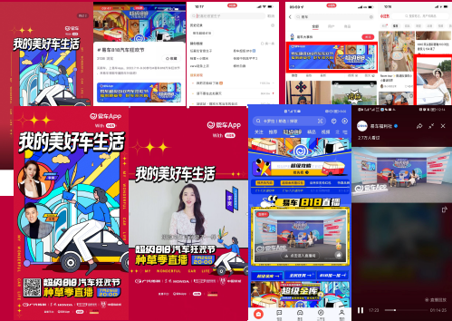
(易车×小红书)
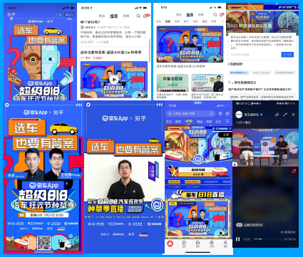
（易车×知乎）
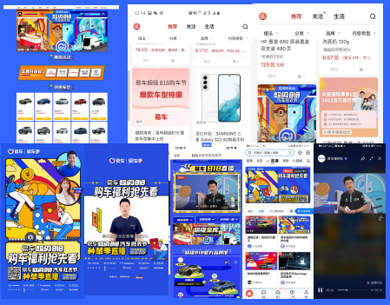
（易车×什么值得买）
易车×浙江卫视 “超级818汽车狂欢夜”年中盛典
首创综艺式篇章定制模式，携手《中国好声音》、《王牌对王牌》、《嗨放派》、《天赐的声音》、《奔跑吧》等经典综艺IP，打造五大主题空间，呈现冠军唱将聚首、汽车版惊天魔盗团、巅峰音乐合伙人、灌篮高手对决、跑男等经典名场面。
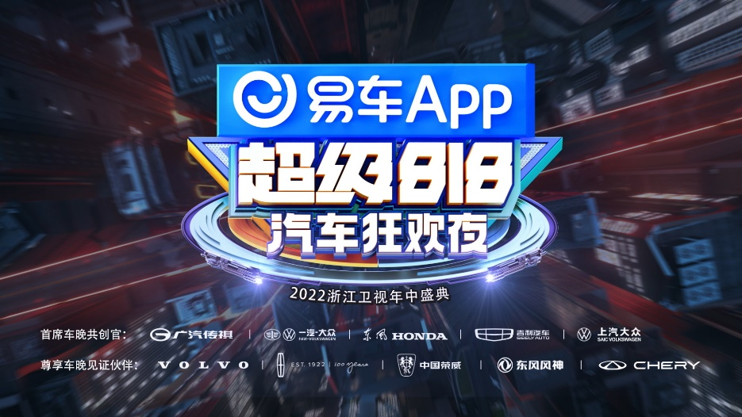
晚会颠覆传统商业合作模式，进行了具有突破性和开创性的升级。在晚会中创新引入“共创”理念。汽车品牌以晚会“共同制作人”的身份深度参与内容营销、节目呈现的设计，让车企既是“参与者”又是“设计者”，在确保晚会精彩内容的同时，进一步提升晚会与品牌结合程度。
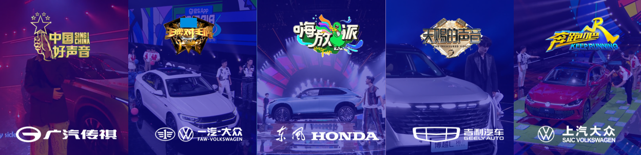
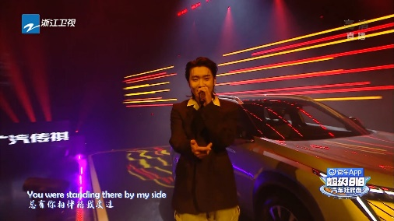
（广汽传祺-中国好声音篇）
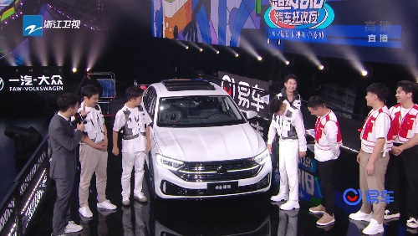
（一汽大众-王牌对王牌篇）
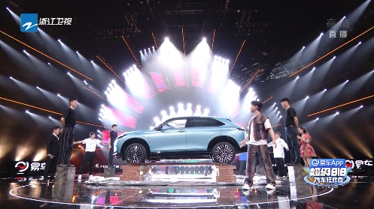
（东风HONDA-嗨放派篇）
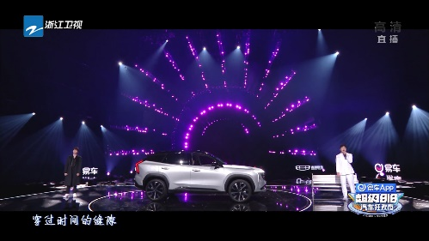
（吉利汽车-天赐的声音篇）
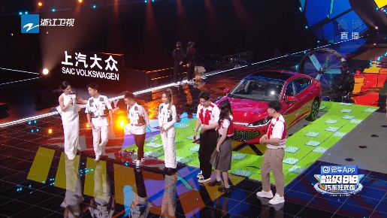
（上汽大众-跑男篇）
营销效果与市场反馈
- 818全景生态曝光量 120亿+
- 全网短视频播放量 7.6亿+
- 晚会直播观看量 1亿+
- 全网霸榜，热搜数量 255条

- 《超级818汽车狂欢夜》超级IP再升级，五大综艺篇章携手品牌共创，收割收视全面第一
-索福瑞（CSM）35城 收视率 1.98%，全国央卫视排名第一
-索福瑞（CSM）63城 收视率 1.82%，全国央卫视排名第一
-酷云EYE 全国全频道 市占率：3.8%，晚会&综艺类第一

- 7-8月种草季直播开启购车狂欢，三大平台合作助阵易车818心智渗透
-小红书：曝光近2000万，直播观看合计54万
-知乎：曝光近1600万，直播观看合计89万
-什么值得买：曝光2800万+，直播观看合计66万

